React router dom: tạo ra các đường link để dẫn đến các phần trong trang web nhanh gọn và hiệu quả nhất

Cách sử dụng:

Npm I react-router-dom



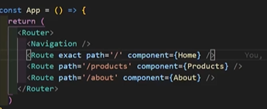

Khai báo trang lỗi vào đường link ko tồn tại 

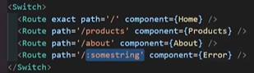

Switch : render từng cái router xong cái trước thì không xét cái sau xong cái sau mất cái trước

Note luôn đặt  ở cuối tránh lỗi

Nếu làm trang wed nên dung link thay thế cho <a href> để khi load trang nó sẽ load thứ cần chứ không laod hết như <a href>

